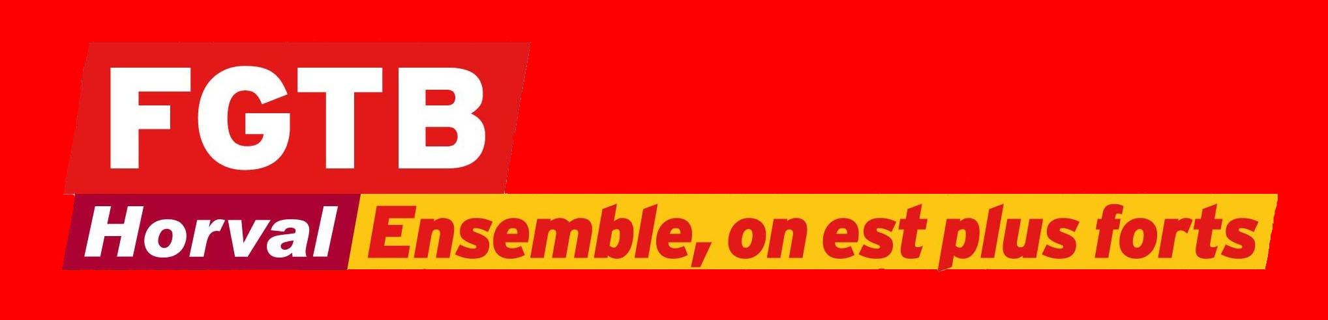

Les travailleurs/euses ont maintenu leur sit-in à l’usine jusqu’au 23 décembre, date à laquelle ils/elles ont été délogés/es de force par des hommes de main accompagnés de chiens d’attaque.

L’usine a rouvert le 13 janvier 2014, avec une main d’œuvre de remplacement.

Alors que la direction les empêche de retourner au travail, les grévistes maintiennent leur piquet sur le parking de l’usine. En dépit de la loi, Cargill a commencé à leur envoyer des lettres de licenciement.
Le syndicat (Union of National Vegetable Oil Employees – Cargill Égypte) a demandé un soutien à l’UITA, pour informer à la fois la direction générale de Cargill et les travailleurs/euses de Cargill dans le monde de la situation à Alexandrie. Les actions de protestation se poursuivront jusqu’à ce que la direction de Cargill accepte de négocier !

Pour soutenir ces travailleurs en difficulté vous pouvez :

- SOIT envoyer un message à CARGILL en vous rendant sur l’adresse suivante et en remplissant le formulaire ;
http://www.iuf.org/cgi-bin/campaigns/show_campaign.cgi?c=863

- SOIT en signant la pétition papier qui est à votre disposition

La FGTB HORVAL soutient ces travailleurs !

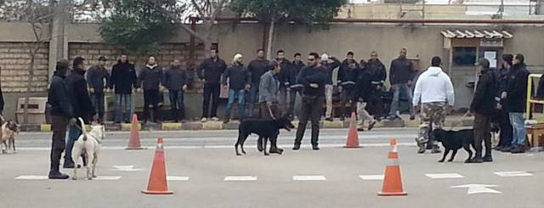
Pour soutenir ces travailleurs en difficulté vous pouvez :

- SOIT envoyer un message à CARGILL en vous rendant sur l’adresse suivante et en remplissant le formulaire ;
http://www.iuf.org/cgi-bin/campaigns/show_campaign.cgi?c=863

- SOIT en signant la pétition papier qui est à votre disposition

